**Имена:** Мартин Петров

**Дата: 2018-01-25 Предмет: Програмиране с Java, част 1**

**имейл: martinikolaev@abv.bg GitHub:** https://github.com/martii01/-

Горивен калкулатор

**1. Условие**

Показват се две полета с имена на играч 1 и играч 2. Играчите могат да въведат имената си, или да продължат нататък с автоматично зададените им имена.

На втория прозорец се показват 6 бутона за опция за държава за игра (Европа, Азия, Африка, Северна и Южна Америка и Австралия и Океания.) Избира се един от тях, всеки отговаря на това, на кой континент искаш да ти се паднат държави и да се опиташ да познаеш столицата им.

В последния прозорец е разделен на 3 части – едната показва държавата, която компютърът случайно е избрал. Другите 2 части са съответно за играч 1 и 2, като всяко от тези места има поле за въвеждане на стойност, както и място, където е записан резултатът на играчите, както и техните грешки.

**2. Въведение**

Приложението е реализирано на платформата Java.

**3. Теория**

Визуалните елементи, както и самият алгоритъм работещ под Java са реализирани с помощта на софтуера Intellij – многоезична среда за разработване на софтуер, която включва интегрирана среда за разработка (IDE) и плъгин система.

**4. Използвани технологии**

В текущата програма, след избирането на имена на играчите и избиране на континент, компютърът въвежда случайна държава и я изписва в полето. След това играчите пишат според тях столицата на избраната от компютъра държава. Ако познаят им се добавя точка. Ако сгрешат им се добавя грешка. Автоматично след това се въвежда следваща случайна държава, избрана от компютъра.

Играта се играе, докато и двата играча имат 3 грешки. Този с повече точки е победител.

**5. Инсталация и настройки**

Трябва да имате инсталирана Java на компютъра си, която може да изтеглите от тук: <https://java.com/en/download/> , след което просто стартирайте ПознайСтолицатаИнтерфейс.java, който се намира в scr папката. За пускане на играта натиснете с десен бутон на мишката и натиснете Run‘ПознайСтолицатаИнтерфейс.main()’ на вече новия прозорец.

**6. Кратко ръководство на потребителя**

Стартирайте програмата и вижте визуалния интерфейс, който ще се появи на екрана.

В него ще видите бутон за продължаване напред, както и две полета, на които пише „играч 1“ и „играч 2“. Това са автоматично зададени имена. Участниците могат да пропуснат да ги сменят, ако желаят, или да си сменят. Те си избират кой кой е – играч 1 или играч 2.

След натискането на бутон „Продължете ☺“ се избира континент за игра. Всеки континент има записани държави и техните столици. Потребителите се опитват да познаят столицата, отговаряща на съответната държава, написвайки името й в съответното текстово поле, под тяхното име (на играч 1/играч 2 или вече сменено). Играта се играе, докато и двата играча стигнат до 3 грешки. Победителят е този с повече точки.

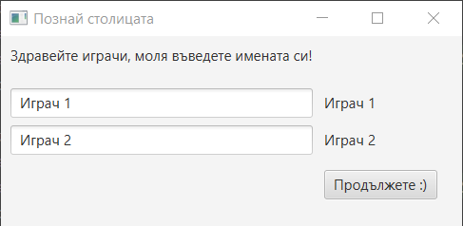

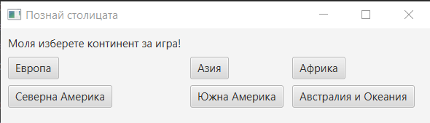

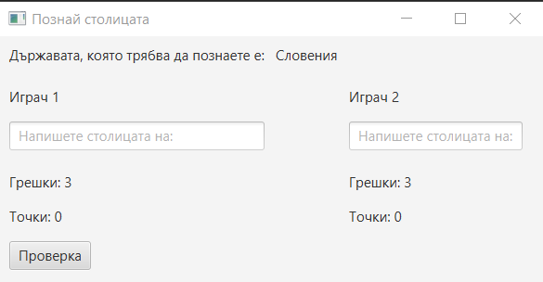

**7. Примерни данни**

При двете текстови полета при името можете да напишете каквото искате.

Вече при прозорците, където се въвежда столицата на държавата трябва да я напишете в текстовите полета на играч 1 и играч 2 (на кирилица).

Пример: държавата е България.

Играч 1: София.

Играч 2: Минск.

(на играч 1) (на играч 2)

Точки: 1 Точки: 0

Грешки: 0 Грешки: 1

**8. Описание на програмния код**

Някои от по-важните класове в програмата са:

inputNamesScene – това е първият екран на програмата, където се въвеждат имената на играчите. В най-десния долен ъгъл имате бутон за продължаване към избирането на континенти.

continentScene – това е вторият екран, където се избира, кой континент играчите искат да е игран. Имате 6 бутона с имената на всеки континент, без Антарктида (там няма държави.) Всеки един от тях съдържа информацията за държавите, намиращи се в него, както и техните столици.

checkingEurope/checkingAsia/checkingAfrica/checkingNorthAmerica/checkingSouthAmerica/ checkingAustraliaAndOceania –това са бутоните, които проверяват дали столицата, въведена от играчите е вярната столица на държавата. Ако е вярна, точките им се увеличават с 1, ако е грешна грешките им се увеличават с 1. При 3 грешки бутонът спира да работи.

**9. Приноси на курсиста, ограничения и възможности за бъдещо разширение**

Програмата е с цел забавление и обучителна цел. Лесна е за използване. Всеки, който иска да разшири познанието си за столиците на държавите, трябва да пробва играта. Може също така да тества своите знания и да играе с приятел, приятелка, или просто с познат.

**10. Използвани източници**

* <https://www.youtube.com/watch?v=FLkOX4Eez6o&list=PL6gx4Cwl9DGBzfXLWLSYVy8EbTdpGbUIG> (почти целия playlist)
* <https://github.com/buckyroberts/Source-Code-from-Tutorials/tree/master/JavaFX> (някои от качените github кодове).